智慧停车仿真系统
胡轩铭模块实现与验证报告
创新性实验课程项目 | 胡轩铭模块 | 交付日期 2026年10月31日
本次交付完成场景与数据构建、真实 YOLO 检测、三态占用、视觉评测、本地界面、单会话管理、实际停车确认与手选寻车起点。代码以可独立运行的 Python 项目交付，并用固定接口连接规划模块。随包参考适配器可演示完整流程；梁可的正式实现尚未提供，因此本报告不把参考适配器的结果计作其代码验收。

责任边界与实现
模块 | 本次交付 | 交接关系
场景与数据 | 52位地图、原图、标签、冻结划分 | 统一地图由双方共用
视觉感知 | 真实模型推理、检测框、三态占用 | 只向规划器提供感知快照
界面与会话 | 申请、重规划、确认、寻车、离场 | 消费规划结果并管理事实
规划参考适配器 | 硬约束、双模式、车行及人行A* | 可替换为梁可 Planner 类
验证与报告 | 规则检查、真实模型E验收、视觉评测 | 提供缓存和对照复跑脚本

数据流与三个隔离边界
场景生成原图 → YOLO 检测 → 三态占用与全部保留车框 → 资格及路线约束 → 推荐显示 → 人工确认实际位置 → 从手选起点寻车。scene_truth 仅用于渲染、标注、确认冲突与离线评分，不进入规划器。登记车型和资格不由 YOLO 推断。人工确认不覆写检测占用，确认后的漏检仍记为感知不一致。

已执行验证的概况
确定性检查 115 项通过；外部模块接线检查 9 项通过；真实 YOLO 端到端验收 8/8 通过。本地浏览器实际交互已验证。视觉性能使用 30 个独立场景；I01 参考适配器对照包含 60 个配对请求、120 行策略结果。详细原始记录保留在 reports 和 data/detection_cache。

场景与真实检测
地图采用需求规格书 demo52_v12：52 × 32 米，原点左上、X向右、Y向下；图像 1664 × 1024 像素，比例32像素/米。包含40个普通位、4个无障碍位和8个充电位。检测输入是未经占用颜色或真值框叠加的完整原图。坐标直接取 YOLO 返回的原图边界框，再除以32转换为米。
数据划分 | 张数 | 用途
探索 | 24 | 官方已有权重可行性检查；21张唯一图片
训练 | 180 | 固定种子；169张唯一图片，重复仅空场负样本
验证 | 30 | 模型检查点选择，含横向阻断车辆
独立测试 | 30 | 常规、遮挡、边界/跨位各10景；未参与调参

训练、验证与测试的图像哈希交集为空，测试图片30张均唯一。固定底图在各划分共用，独立性指场景与种子独立，不代表摄像机、场地或素材域独立。车辆由程序原创绘制，遮挡为明确记录的合成遮罩。

探索失败与微调依据
官方 COCO YOLOv8n 在探索集上的真阳性 TP=0、漏检 FN=514、召回率 0.00%。这表明直接调用通用权重不适合这套绘图域。随后采用同一 YOLOv8n 架构在独立训练集微调，仅用验证集选择最佳检查点，保留探索失败证据。没有从场景真值补写检测框。
实测软件：Ultralytics 8.3.235，PyTorch 2.5.1+cu124；运行设备为 NVIDIA GeForce RTX 4070 Laptop GPU。推理 imgsz=832，保留阈值0.20，高阈值0.50，车位相交比例阈值5%。模型文件：models/parking_yolov8n.pt。训练参数及日志见 vision_training_config.json 与 vision_training_results.csv。
模型 SHA-256：0f515f2bb6efce456b72d63d8c4513382165c6bf4533b79a9906b49554aa4c05

三态占用与视觉评测
先校验整帧图像、检测字段与版本。任一检测框无效或越界时整帧不可用，52位全部 unknown。高置信框中心严格在位内时该位 occupied；其余保留框与车位面积相交不少于5%时为 unknown；无上述证据时为观测 free。明确占用优先于模糊证据。中心距边界不超过1e-6米按边界处理。所有置信度不低于0.20的车框都进入路径障碍，包括没有归入车位的车框。

独立30景的真实检测结果
统计口径 | TP | FP | FN | 精确率 | 召回率
保留阈值0.20 | 607 | 0 | 0 | 100.00% | 100.00%
高阈值0.50 | 607 | 0 | 0 | 100.00% | 100.00%

检测匹配采用 IoU≥0.50、一对一匹配；计数在全部30景聚合。遮挡和跨位按预先生成条件分组，不能按模型置信度挑选。原始分景指标与失败图片保留在 vision_per_scene.csv 和 vision_cases。
真值 / 感知 | free | occupied | unknown
free | 895 | 0 | 0
occupied | 0 | 606 | 59

总计1560个车位观察，实际占用但观测为空闲的次数为 0；unknown观察为 59。上述计数来自真实推理，未用真值修复。完全漏检仍可成为假空位，unknown只能处理被检测器保留的弱证据或跨位证据。

I01参考适配器配对对照
策略 | N | R | F | V | F/R | V/N
B | 60 | 60 | 9 | 51 | 15.00% | 85.00%
S | 60 | 58 | 0 | 58 | 0.00% | 96.67%

本组数据中三态策略降低假空位推荐率；结论仅限于此次合成场景，不证明现实泛化。
失败抽核：boundary_50003 的P043车辆跨入P044约1.94平方米，检测框中心仍在P043。二态把P044视为空闲且导引线没撞到车框；三态按相交比例超过5%改判unknown。全部9次错荐改善来自跨位组，常规与遮挡组无差异。保留框均≥0.50，弱置信分支本轮仅有规则验证。
两组使用相同真实检测缓存、全部保留框障碍、资格、路网与排序，仅占用策略不同。每次请求使用独立idle上下文，未推荐仍计入N。真值仅在决策完成后计算F/V。该结果属于随包参考适配器；换梁可实现后应使用相同冻结请求重新运行。

会话交互与停车事实
事件 | 处理结果
申请 / 重规划 | 最多一个活动会话；前置错误保留原记录，进入求解后的失败清除旧推荐
实际停车确认 | 先完整校验归属、状态、版本和实体冲突，再一次写入实体、实际位置和新版本
确认后检测失败 | 保留parked及实际位置；感知不可用，不伪造识别成功
背景更新 | 清除旧路线有效性，保留已停车车辆；未重新规划不能用旧版本确认
寻车 / 离场 | 寻车到实际车位外接近点；离场移除当前车辆并重新检测

手选起点先检查人行可行域，再投影至最近人行边，距离不超过0.6米且连接线段完全合法。用户车框也保留为障碍，不为求通路而移除。确认位置可偏离推荐，特殊位条件不符时记录事实并给出 confirmation_event 提示，不当作视觉身份识别。点击车位可查当前帧的置信度、中心归属与相交比例。
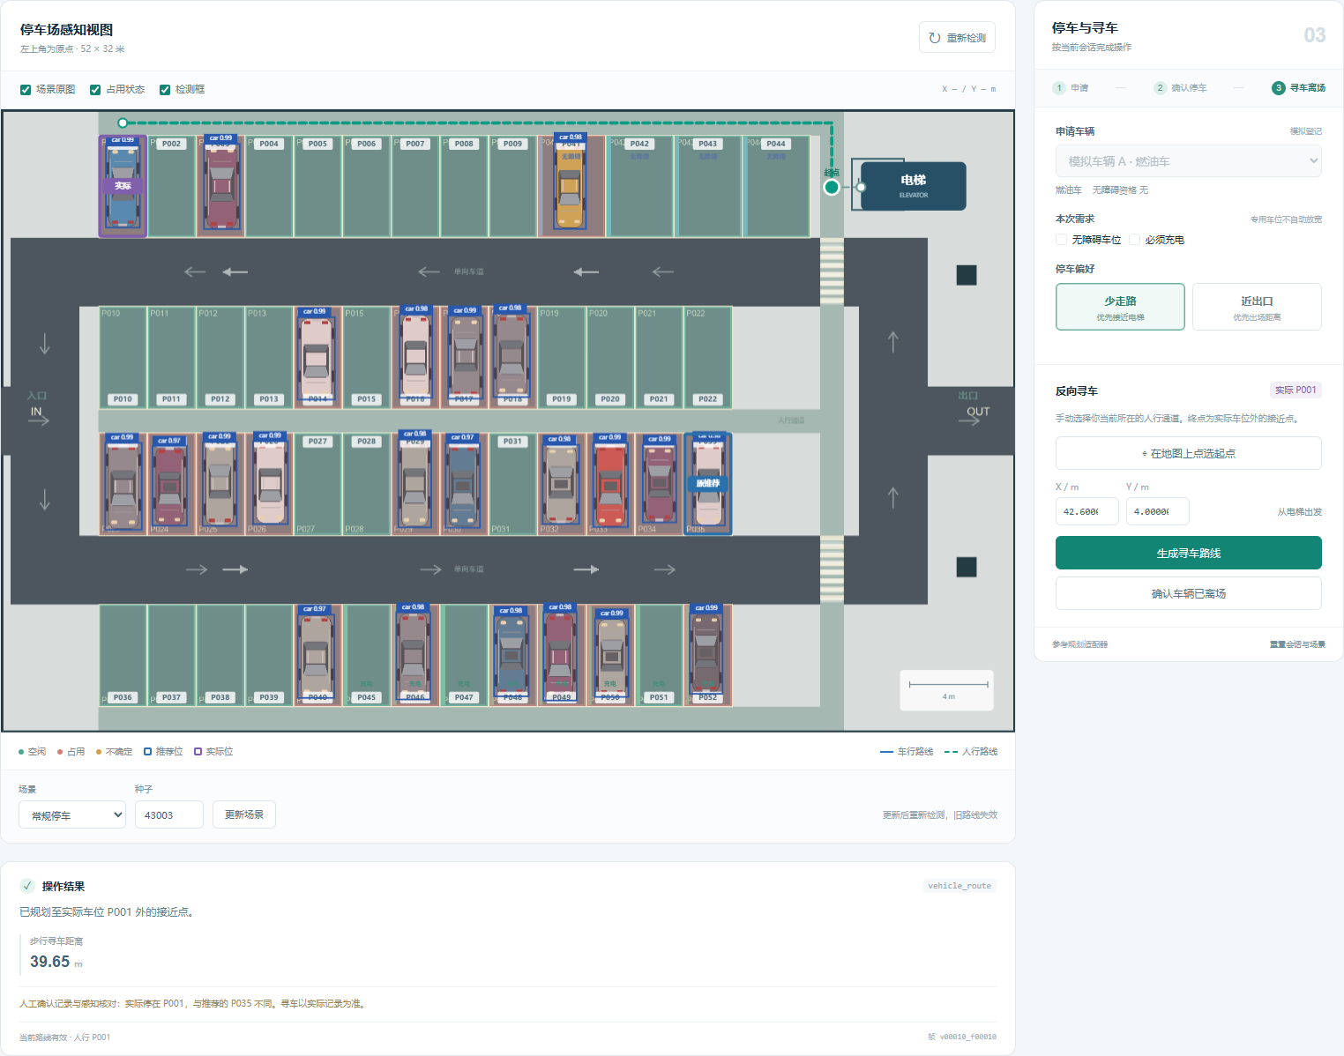
图1 本地实际运行界面，检测框与三态来自交付模型

验收记录与失败保全
确定性检查共115项通过，失败/错误为0：首次全量109项通过；会话修订后重跑19项，替换原13项会话记录，其余96项未受影响。确定性夹具不能替代真实模型验收。版本一致性、真值隔离、确认事务与错误插件路线拒绝均包含针对性检查。
覆盖范围 | 对应规格
地图、52位三条路线、双模式与几何距离 | T01-T03、T10-T11、T13、T20
充电、无障碍、复合需求与无位原因 | T04-T08、T14
无效帧与旧路线 | T09、T15、T17
实际偏离、ID/实体、确认后失败、离场重置 | T12、T15-T19

E01至E08使用真实模型
编号 | 验收内容 | 实测
E01 | 双模式均推荐合法真实空闲可达普通位 | 通过
E02 | 背景占用下正常推荐 | 通过
E03 | 新能源充电需求仅推荐充电位 | 通过
E04 | 有资格无障碍需求仅推荐无障碍位 | 通过
E05 | 普通位全满不得错荐占用位 | 通过
E06 | 实际P002不同于推荐，寻车终点为其外接近点 | 通过
E07 | 实际P036的必经人行通道被水平车阻断时no_route | 通过
E08 | 更新场景立即撤销旧路线且拒绝过期确认 | 通过

每例保存固定场景、模型输出、请求响应与原始图像。E06、E07保留停车后和障碍更新后的快照；E08确认旧路线立即失效、旧版本不能写入。测试目录 reports/e2e 的 results.json 含模型哈希与逐步操作。未把全部拒绝当作E01-E04通过。
外部接线样例examples.liang_adapter:Planner也已通过同一组8个真实模型场景，结果独立保存在reports/e2e_external。浏览器28项交互检查涵盖申请、重规划、取消、实际停车、点选寻车、离场及中文提示，原始图与当前帧ID同步。

与梁可模块的交接与复跑
规划插件是无参构造的Python类，提供 plan(context, request) 和 find_vehicle(context, request)。context仅包含contract_version、map、snapshot、vehicle、session；没有scene_truth或实体列表。返回status、reason_code、message、target_spot_id、path_m、distances_m；申请与重规划还须包含三条routes。主模块对返回路径进行独立检查，禁止错误端点、逆向、穿障或缺失节点。
步骤 | 执行内容
1 对齐契约 | 阅读 docs/CONTRACT_V1.md 和 docs/PLANNER_HANDOFF.md；固定字段与米制坐标
2 替换插件 | 参考 examples/liang_adapter.py，将方法委托替换成梁可实现
3 接线检查 | python scripts/check_plugin.py --planner liang_planner:Planner
4 启动联调 | python -m parking_hu --planner liang_planner:Planner
5 真实模型验收 | python scripts/run_e2e.py --planner liang_planner:Planner --out reports/e2e_liang
6 复跑对照 | python scripts/run_pairing.py --planner liang_planner:Planner --output reports/i01_liang

源码版双击启动项目.cmd。换机先安装Python3.12并运行setup.ps1；默认CPU，也可按说明安装CUDA依赖。全部服务仅监听127.0.0.1，没有在线账户或远程数据库。README保留操作步骤与演示包入口，requirements-lock.txt保留实测版本。实验模型、冻结数据、检测缓存、源码及报告均在同一项目包。

结论与限制
胡轩铭模块具备可运行实现、验证记录与稳定交接接口。参考适配器使两侧接口可提前联调，但无法证明尚未提供的梁可代码已经集成。视觉结论仅适用于此固定地图和绘图器生成的独立场景；没有测试真实停车场照片，不能据此宣称真实部署能力。自然语言解析、自动定位、视觉身份关联和车辆控制不在本次完成范围。

来源与研究依据
需求依据：智慧停车仿真系统需求规格书1.2课堂创新验证修订版（2026-10-21）及本次选题申请表分工。开源实现先检索后复用，原文许可证与来源见 THIRD_PARTY_NOTICES.md 和 third_party。
Ultralytics YOLO：github.com/ultralytics/ultralytics；NetworkX A*：github.com/networkx/networkx；PythonRobotics教学参考：github.com/AtsushiSakai/PythonRobotics。论文核对记录与正式链接见 docs/PAPERS.md。论文说明方法来源，不替代本项目实测。

双模式与最近入口基线
这项补充实验对应申请表的路网距离及约束违反指标，使用同一30景真实检测缓存、同一三态规则和登记资格。每个请求先得到三条路线都可达的观测空闲候选集合，三种策略仅改变排序。最近入口按入场路网距离最小定义，不使用欧氏直线距离。
保留原60个冻结请求，每个比较三种排序，共180行。由于同景的两种原始偏好重复，本表按每景一个上下文去重：30个独立场景中三种策略都推荐29景、未推荐1景。平均距离只比较三者共同可推荐的29景，未推荐仍保留在推荐率分母中。
策略 | 推荐 | 入场/m | 出场/m | 步行/m | 规则/真值违反
最近入口基线 | 29/30 | 40.58 | 68.01 | 37.18 | 0/0
少走路 | 29/30 | 60.83 | 63.99 | 20.64 | 0/0
近出口 | 29/30 | 56.69 | 51.91 | 23.60 | 0/0

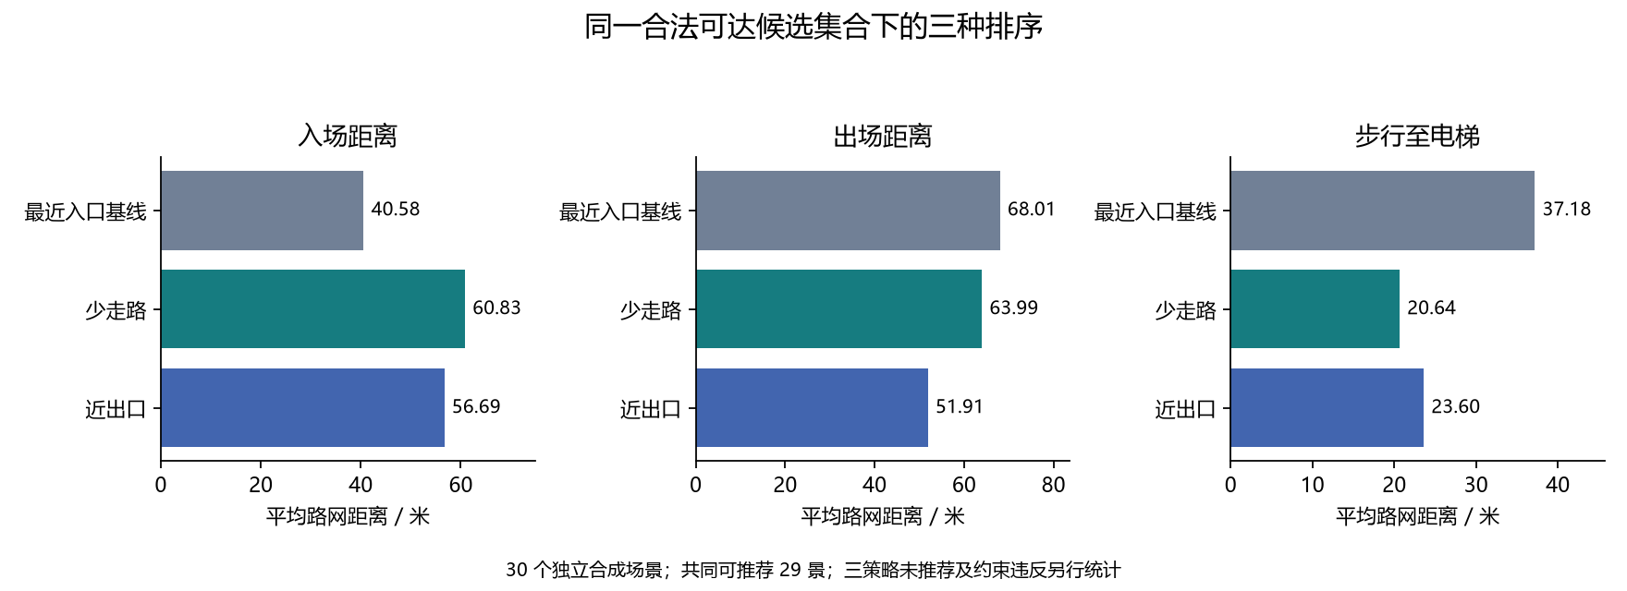
图2 三策略在相同合法可达候选集上的平均路网距离；共同样本29景

目标收益与代价
相对最近入口，少走路的平均步行距离减少16.54米，入场距离增加20.25米；近出口的平均出场距离减少16.10米，入场距离增加16.10米。不同偏好优化不同目标，不是所有距离同时更短。
感知规则违反包括资格/类型不符、非观测空闲、感知障碍或非法路网；真值核对另计实际占用或真实车体障碍不可达，只在推荐完成后评分。两类违反按有问题的成功请求计数，同一请求多种问题不重复计入总数。本次三策略两类计数均为0。
脚本与证据：scripts/compare_modes.py；reports/mode_comparison中的protocol、requests.csv、candidate_sets、decisions及summary保存协议、共享候选、路线和分组结果。此结果属于随包参考适配器；梁可正式实现接入后须按同样协议重新核对。结论限于当前固定路网与合成数据，不推断现实拥堵或时间收益。

